­­МІНІСТЕРСТВО ОСВІТИ ТА НАУКИ УКРАЇНИ

НАЦІОНАЛЬНИЙ УНІВЕРСИТЕТ “ЛЬВІВСЬКА ПОЛІТЕХНІКА”

­­­

Кафедра САПР

Контрольна робота №1-2

Варіант №14

з курсу “Проблемно-орієнтовані мови програмування”

для студентів базового напрямку 6.08.04 "Комп’ютерні науки"

(заочна форма навчання)

Виконав студент гр. КНз-11

Чалий Михайло

­­

Львів 2014

# Контрольна робота 1

## Завдання

В заданій стрічці, використовуючи вказівник, перевірити, чи входить в неї комбінація символів “01”

## Лістінг k1.c

// В заданій стрічці, використовуючи вказівник,

// перевірити, чи входить в неї комбінація символів “01”.

#include <stdio.h>

#include <math.h>

#include <string.h>

#include <stdlib.h>

int test(char *text){

int size = strlen(text);

int i;

for (i = 0; i < (size-1); ++i)

{

if (text[i] == '0' && text[i+1] == '1')

{

return 1;

}

}

return 0;

}

int main(void){

char *text1 = "Lorem ipsum dolor sit amet, consectetur adipiscing elit.";

char *text2 = "Call 001 if something is wrong.";

printf("%s - %s\n", text1, test(text1) ? "yes" : "no");

printf("%s - %s\n", text2, test(text2) ? "yes" : "no");

}

## Результат

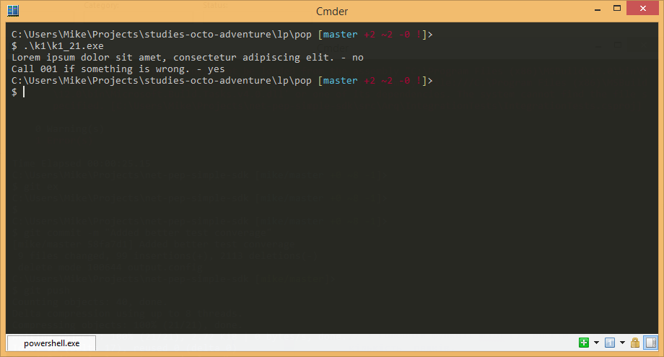

# Контрольна робота 2

## Завдання

## Видрукувати 5 студентів Вашої групи, які мають найвищий бал по результатах зимової сесії. На друк вивести середній бал групи, прізвище студента і його оцінки.

## Лістінг k2.cpp

// Видрукувати 5 студентів Вашої групи, які мають найвищий бал

// по результатах зимової сесії. На друк вивести середній бал

// групи, прізвище студента і його оцінки.

#include <string>

#include <iostream>

#include <sstream>

#include <memory>

#include <vector>

#include <algorithm>

#include <numeric>

#include <functional>

using std::vector;

using std::string;

using std::cout;

using std::endl;

using std::ostringstream;

//#define TRACE

class Student {

string name_;

vector<int> scores_;

Student(const Student&);

public:

Student (const string& name, int s1, int s2, int s3, int s4){

name_ = name;

scores_.push_back(s1);

scores_.push_back(s2);

scores_.push_back(s3);

scores_.push_back(s4);

#ifdef TRACE

cout << "Trace: New student " << name << endl;

#endif

}

#ifdef TRACE

~Student(){

cout << "Trace: Clean student " << name_ << endl;

}

#endif

string to_s() const{

ostringstream buff;

buff << name_ << " - ";

for (auto x : scores_) {

buff << x << ", ";

}

buff << "average: " << average_score();

return buff.str();

}

double average_score() const{

int a = std::accumulate(

scores_.begin(),

scores_.end(), int());

return double(a) / scores_.size();

}

};

class Group{

vector<Student *> students_;

Group(const Group&);

public:

Group(){

}

void add_student(const string& name, int s1, int s2, int s3, int s4){

students_.push_back(new Student(name, s1, s2, s3, s4));

}

void print_all(){

cout << "** All students **" << endl;

for (auto &x : students_){

cout << x->to_s() << endl;

}

}

void print_perfomers(){

cout << "** Top 5 Perfomers **" << endl;

vector<Student *> tmp(students_);

std::sort(tmp.begin(), tmp.end(), [](Student * x, Student * y) {

return (x->average_score() > y->average_score());

});

for (auto it = tmp.begin(); it != tmp.begin() + 5 && it != tmp.end(); ++it){

cout << (*it)->to_s() << endl;

}

}

void print_average(){

double a = std::accumulate(

students_.begin(),

students_.end(),

double(),

[](double agr, Student * x){

return agr + x->average_score();

});

a = a / students_.size();

cout << "** Group average score is " << a << " **" << endl;

}

~Group(){

#ifdef TRACE

cout << "Trace: Clean students..." << endl;

#endif

while(!students_.empty()){

delete students_.back();

students_.pop_back();

}

}

};

int main(void){

Group group;

group.add_student("Балагурак Ростислав", 65, 71, 61, 59 );

group.add_student("Бодак Марія", 67, 59, 59, 61);

group.add_student("Веклич Назарій", 57, 64, 73, 69);

group.add_student("Вонс Петро", 80, 59, 73, 59);

group.add_student("Гаврушенко Юрій", 84, 99, 82, 96);

group.add_student("Гайдаш Андрій", 57, 92, 73, 90);

group.add_student("Денис Юрій", 91, 65, 77, 67);

group.add_student("Зарбєєв Микита", 90, 85, 98, 77);

group.add_student("Іванів Юрій", 82, 73, 75, 71);

group.add_student("Каркач Руслан", 56, 94, 78, 92);

group.add_student("Карпа Юрій", 71, 70, 73, 86);

group.add_student("Коберник Михайло", 77, 76, 85, 66);

group.add_student("Кобрій Василь", 72, 73, 84, 86);

group.add_student("Ловас Андрій", 81, 88, 70, 80);

group.add_student("Прашко Володимир", 60, 90, 94, 84);

group.add_student("Рубаненко Олександр", 76, 80, 86, 61);

group.add_student("Труш Василь", 79, 75, 58, 81);

group.add_student("Фаринник Микола", 77, 61, 96, 82);

group.add_student("Цюркало Микола", 68, 84, 99, 73);

group.add_student("Чалий Михайло", 58, 74, 58, 70);

group.add_student("Чеховський Павло", 71, 99, 65, 71);

group.add_student("Чишейко Владислав", 98, 86, 65, 65);

group.add_student("Яковлєва Світлана", 62, 91, 89, 89);

group.print_perfomers();

group.print_average();

group.print_all();

return 0;

}

## Результат

k2_21.cpp

** Top 5 Perfomers **

Гаврушенко Юрій - 84, 99, 82, 96, average: 90.25

Зарбєєв Микита - 90, 85, 98, 77, average: 87.5

Яковлєва Світлана - 62, 91, 89, 89, average: 82.75

Прашко Володимир - 60, 90, 94, 84, average: 82

Цюркало Микола - 68, 84, 99, 73, average: 81

** Group average score is 76.0109 **

** All students **

Балагурак Ростислав - 65, 71, 61, 59, average: 64

Бодак Марія - 67, 59, 59, 61, average: 61.5

Веклич Назарій - 57, 64, 73, 69, average: 65.75

Вонс Петро - 80, 59, 73, 59, average: 67.75

Гаврушенко Юрій - 84, 99, 82, 96, average: 90.25

Гайдаш Андрій - 57, 92, 73, 90, average: 78

Денис Юрій - 91, 65, 77, 67, average: 75

Зарбєєв Микита - 90, 85, 98, 77, average: 87.5

Іванів Юрій - 82, 73, 75, 71, average: 75.25

Каркач Руслан - 56, 94, 78, 92, average: 80

Карпа Юрій - 71, 70, 73, 86, average: 75

Коберник Михайло - 77, 76, 85, 66, average: 76

Кобрій Василь - 72, 73, 84, 86, average: 78.75

Ловас Андрій - 81, 88, 70, 80, average: 79.75

Прашко Володимир - 60, 90, 94, 84, average: 82

Рубаненко Олександр - 76, 80, 86, 61, average: 75.75

Труш Василь - 79, 75, 58, 81, average: 73.25

Фаринник Микола - 77, 61, 96, 82, average: 79

Цюркало Микола - 68, 84, 99, 73, average: 81

Чалий Михайло - 58, 74, 58, 70, average: 65

Чеховський Павло - 71, 99, 65, 71, average: 76.5

Чишейко Владислав - 98, 86, 65, 65, average: 78.5

Яковлєва Світлана - 62, 91, 89, 89, average: 82.75

[Finished in 1.0s]